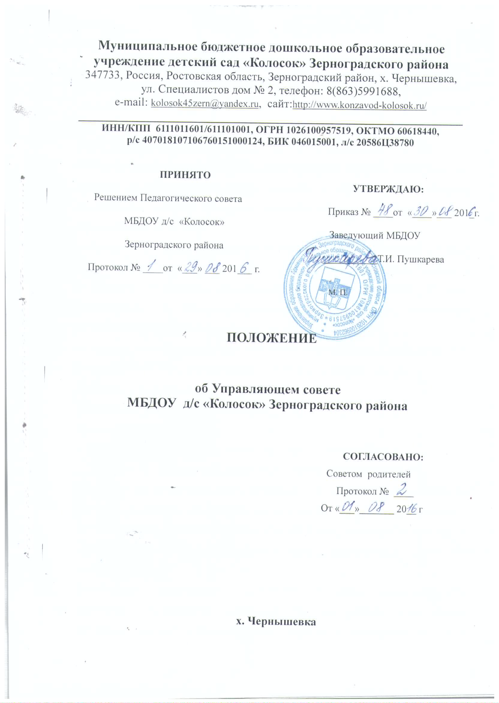

I. Общие положения
1. Настоящее Положение обУправляющем совете (далее – Положение) разработано для Муниципального бюджетного дошкольного образовательного учреждения детского сада «Колосок» Зерноградского района (далее - Организация) в соответствии с Федеральным законом № 273-ФЗ «Об образовании в Российской Федерации» и Уставом Организации.
2.Управляющий совет (далее - Совет) Организации является коллегиальным органом самоуправления, осуществляющим в соответствии с Уставом Организациирешение отдельных вопросов, относящихся к компетенции Организации.
3.Совет осуществляет свою деятельность в соответствии с законами и иными нормативными правовыми актами Российской Федерации, субъекта Российской Федерации, органов местного самоуправления, Уставом Организации, а также регламентом Совета, иными локальными нормативными актами Организации.
4. Деятельность членов Совета основывается на принципах добровольности участия в его работе, коллегиальности принятия решений, гласности.
5.Уставом Организациипредусматривается:
а) численность и порядок формирования и деятельности Совета;
б) компетенция Совета
6.Члены Совета не получают вознаграждения за работу в Совете.
П. Структура Совета, порядок его формирования
1.Совет – коллегиальный орган управления Организации, формируется из равного количества представителей обучающихся родителей (законных представителей), работников Организации. Совет создается в составе 9 человек с использованием процедуры выборов, в соответствии с локальным актом Организации.
2.Выборные представители родителей (законных представителей), работников Организации, являющиеся членами Совета, представляют интересы субъектов образовательного процесса и принимают участие в управлении Организацией.
3.Совет избирается на 2 года. Представители родителей обучающихся избираются на собраниях в группах. Представители работников Организации избираются на общем собрании работников Организации. Любой член Совета может выйти из состава Совета по письменному заявлению. На освободившееся место доизбирается новый представитель.
4.Совет на первом заседании избирает из своего состава председателя, который руководит работой Совета, проводит его заседания и подписывает решения.
5.Совет созывается председателем по мере необходимости, но не реже 2 раз в год. Представители, избранные в Совет, выполняют свои обязанности на общественных началах.
6.Решения Совета являются правомочными, если на его заседании присутствовало не менее двух третей состава Совета и если за принятие решения проголосовало не менее двух третей присутствующих, среди которых были равным образом представлены все три категории членов Совета. Процедура голосования определяется Советом на своем заседании.
III. Компетенция Совета
- Основными задачами Совета являются:
- выработка перспективных направлений развития Организации;
- разработка программы развития Организации;
- рассмотрение вопросов, касающихся функционирования Организации по представлению одного из представителей Совета;
- согласование локальных актов, разработанных Организацией;
- заслушивание администрации Организации о расходовании бюджетных средств, использовании иных источников финансирования;
- рассмотрение вопросов о дополнительных источниках финансирования на развитие материально-технической базы Организации;
- представление интересов Организации в органах управления образованием, общественных объединениях, а также, наряду с родителями (законными представителями), интересов обучающихся, обеспечивая социально-правовую защиту несовершеннолетних;
- решение вопросов, связанных с привлечение благотворительных взносов;
- решение других вопросов текущей деятельности Организации.

IV. Организация деятельности Совета
1.Основные положения, касающиеся порядка и условий деятельности Совета, определяются Уставом Организации. Вопросы порядка работы Совета, не урегулированные Уставом, определяются регламентом Совета, принимаемым им самостоятельно.
2.Организационной формой работы Совета являются заседания, которые проводятся по мере необходимости, но не реже 2 раз в год.
3.Заседания Совета созываются председателем Совета, а в его отсутствие - заместителем председателя. Правом созыва заседания Совета обладают также руководитель Организации.
4.На заседании (в порядке, установленном Уставом Организациии регламентом Совета) может быть решен любой вопрос, отнесенный к компетенции Совета.
5.Первое заседание Совета созывается руководителем Организации не позднее чем через месяц после его формирования. На первом заседании Совета, в частности, избираются председатель и секретарь Совета, при необходимости заместитель (заместители) председателя Совета. Председатель Совета не может избираться из числа работников Организации (включая руководителя), обучающихся; также председателем Совета не может быть избран представитель Учредителя.
6.Совет имеет право, для подготовки материалов к заседаниям Совета, выработки проектов его решений в период между заседаниями, создавать постоянные и временные комиссии Совета. Совет определяет структуру, количество членов в комиссиях, назначает из числа членов Совета их председателя, утверждает задачи, функции, персональный состав и регламент работы комиссий. В комиссии могут входить, с их согласия, любые лица, которых Совет сочтет необходимыми привлечь для обеспечения эффективной работы комиссии. Руководитель (председатель) любой комиссии является членом Совета.
7.Заседание Совета правомочно, если на нем присутствуют не менее половины от числа членов Совета, определенного Уставом Организации.
8.Решения Совета, как правило, принимаются большинством голосов членов Совета, присутствующих на заседании, при открытом голосовании, и оформляются протоколом, который подписывается председателем и секретарем Совета.
9.Для осуществления своих функций Совет вправе:
приглашать на заседания Совета любых работников Организации для получения разъяснений, консультаций, заслушивания отчетов по вопросам, входящим в компетенцию Совета;
запрашивать и получать у руководителя Организации и (или) учредителя информацию, необходимую для осуществления функций Совета, в том числе в порядке контроля за реализацией решений Совета.
10.Организационно-техническое обеспечение деятельности Совета возлагается на администрацию Организации.
V. Обязанности и ответственность Совета и его членов.
1.Совет несет ответственность за своевременное принятие и выполнение решений, входящих в его компетенцию. Руководитель Организации вправе самостоятельно принимать решение по вопросу, входящему в компетенцию Совета, в случае отсутствия необходимого решения Совета по данному вопросу в установленные сроки.
2.Учредитель вправе распустить Совет, если Совет не проводит свои заседания в течение полугода, не выполняет свои функции или принимает решения, противоречащие действующему законодательству Российской Федерации, Уставу и иным локальным нормативным правовым актам Организации. В этом случае происходит либо новое формирование Совета по установленной процедуре, либо учредитель принимает решение о нецелесообразности формирования в данном учреждении управляющего совета на определенный срок.
3.Члены Совета, в случае принятия решений, влекущих нарушения законодательства Российской Федерации, несут ответственность в соответствии с законодательством Российской Федерации.
4.Решения Совета, противоречащие положениям Устава Организации, положениям договора Организациии учредителя, не действительны с момента их принятия и не подлежат исполнению руководителемОрганизации его работниками и иными участниками образовательного процесса.
5.В случае возникновения конфликта между Советом и руководителем Организации(несогласия с решением Совета и/или несогласия Совета с решением (приказом) руководителя), который не может быть урегулирован путем переговоров, решение по конфликтному вопросу принимает учредитель.
6.Члены Совета обязаны посещать его заседания. Член Совета, систематически (более двух раз подряд) не посещающий заседания без уважительных причин, может быть выведен из его состава по решению Совета.
7.Член Совета выводится из его состава по решению Совета в следующих случаях:
- по желанию члена Совета, выраженному в письменной форме;
- при отзыве представителя учредителя;
- при увольнении с работы руководителя Организации, или увольнении работника Организации, избранного членом Совета, если они не могут быть кооптированы (и/или не кооптируются) в состав Совета после увольнения;
- в случае совершения противоправных действий, несовместимых с членством в Совете;
- при выявлении следующих обстоятельств, препятствующих участию члена Совета в работе Совета: лишение родительских прав, судебное запрещение заниматься педагогической и иной деятельностью, связанной с работой с детьми, признание по решению суда недееспособным, наличие неснятой или непогашенной судимости за совершение уголовного преступления.
8.Выписка из протокола заседания Совета с решением о выводе члена Совета направляется учредителю.
9.После вывода (выхода) из состава Совета его члена Совет принимает меры для замещения выбывшего члена (посредством довыборов либо кооптации).

VI. Срок действия Положения действителен до введения новых изменений и дополнений.

